À Coordenação Editorial
Revista Brasileira de Atividade Física e Saúde

DECLARAÇÃO DE TRANSFERÊNCIA DE DIREITOS AUTORAIS

Os autores abaixo assinados do manuscrito intitulado “Programa de estimulação e reabilitação cognitiva: Oficina da Lembrança” transferem os direitos autorais do presente artigo à Revista Brasileira de Atividade Física e Saúde.

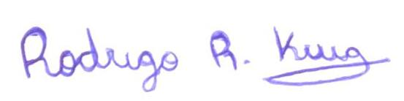
Rodrigo de Rosso Krug

Lariane Mortean Ono

Anna Quialheiro Abreu da Silva

Eleonora d’Orsi

Luiz Roberto Ramos

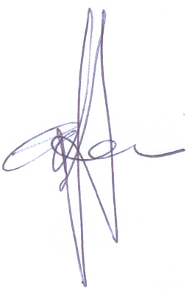
André Junqueira Xavier.

Florianópolis, 17 de setembro de 2015

